 | Powiatowy Urząd Pracy  Rynek 27, 58–200 Dzierżoniów  tel.: /74/ 832 03 80, fax. /74/ 831 23 47  e-mail: sekretariat@pupdzierzoniow.pl  www.pupdzierzoniow.pl

o sytuacji na rynku pracy
w powiecie dzierżoniowskim
w MARCU 2011 roku

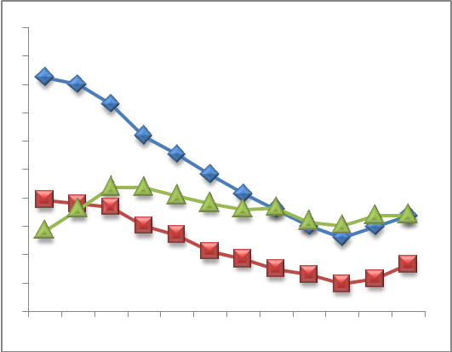
POWIATOWA STOPA BEZROBOCIA
NA KONIEC LUTEGO 2011 ROKU
OSIĄGNĘŁA POZIOM 23,2 % /wykres 1/
to jest o 0,1 % mniej niż w poprzednim miesiącu
(23,3 % na koniec stycznia 2011)
PLASUJE POWIAT NA 9 miejscu w województwie,
58 w kraju.
STOPA BEZROBOCIA w województwie: 13,9 %
w kraju: 13,2 %

STRUKTURA BEZROBOTNYCH

Na koniec marca w ewidencji tutejszego urzędu pozostawały
7 353 osoby
(to jest o 348 osób mniej niż w poprzednim miesiącu) /wykres 2/.
Zarejestrowani pochodzą z gmin / tab. 1, wykres 3 /:
- m. Dzierżoniów 2 414 os.,
- m. Bielawa 2 131 os.,
- m. i g. Pieszyce 732 os.,
- g. Dzierżoniów 696 os.,
- m. Piława Górna 574 os.,
- g. Łagiewniki 447 os.,
- m i g. Niemcza 359 os.
Wśród zarejestrowanych /tab. 2, 3/:
- 49,7 % stanowią kobiety,
- 75,2 % nie posiada prawa do zasiłku,
- 17,8 % zamieszkuje na wsi,
- 9,8 % to osoby dotychczas niepracujące.

Populacja osób będących w „szczególnej sytuacji na rynku pracy” /definicje - ustawa o promocji zatrudnienia i instytucjach rynku pracy/, ukształtowała się na poziomie /tab.4/:

bez wykształcenia średniego | 61,6%
długotrwale bezrobotni | 46,8%
bez kwalifikacji zawodowych | 32,5%
powyżej 50 roku życia | 28,8%
bez doświadczenia zawodowego | 14,4%
do 25 roku życia | 16,0%
samotnie wychowujący co najmniej jedno dziecko do 18 roku życia | 10,4%
niepełnosprawni | 9,0%
kobiety, które nie podjęły zatrudnienia  po urodzeniu dziecka | 5,6%
którzy po odbyciu kary pozbawienia wolności nie podjęli zatrudnienia | 2,1%
którzy ukończyli szkołę wyższą  do 27 roku życia | 0,7%

BILANS BEZROBOTNYCH
/tab.5/

W marcu:
- zarejestrowano 881 osób /wykres 4/,
z tego:
- kobiet 451,
- mężczyzn 430,

w tym:
- bez prawa do zasiłku 700,
- dotychczas niepracujących 114,
- po raz pierwszy 98,

  - wyłączono z ewidencji 1229 osób /wykres 5/,
z tego:
- kobiet 506,
- mężczyzn 723,

w tym z tytułu:
- podjęcia pracy 517,
- braku gotowości do podjęcia pracy 469,
- dobrowolnej rezygnacji ze statusu 75,
- odmowy bez uzasadnionej przyczyny przyjęcia
propozycji odpowiedniego zatrudnienia lub innej
pracy zarobkowej, lub uczestnictwa w aktywnych programach rynku pracy 137,

- inne 31.

DYNAMIKA BEZROBOCIA

W marcu odnotowano spadek bezrobocia
w stosunku do poprzedniego miesiąca o 348 osób.

/wykres przedstawia dynamikę bezrobocia w ciągu ostatnich 13 miesięcy
z wyznaczoną linią trendu/.

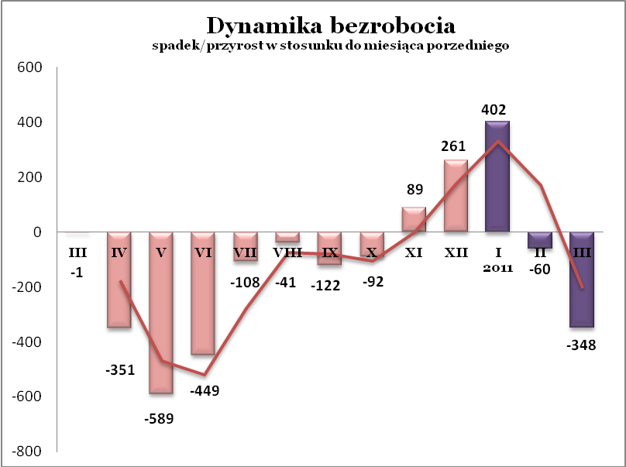

OFERTY PRACY

Do urzędu wpłynęło 332 oferty pracy, dotyczyły one stanowisk:

pracownik spółdzielni socjalnej | 160
kierowca | 12
krawiec / szwaczka | 12
ślusarz | 12
elektryk | 11
dociepleniowiec | 11
płytkarz | 10
murarz | 7
operator maszyn | 7
spawacz | 7
operator koparki / ładowarki | 6
zarządzanie i kontrola produkcji | 6
kucharz / pomocnik kucharza | 5
monter | 4
nauczyciel | 4
pracownik biurowy / administracyjny | 3
handlowiec / sprzedawca | 3
pielęgniarka | 3
pracownik fizyczny | 3
stolarz | 3
telemarketer | 3
inne | 40

Na jeden zgłoszony wakat przypadało
22 zarejestrowanych bezrobotnych, podczas gdy rok wcześniej (III 2010) – 104 zarejestrowanych na jeden wakat.

REALIZOWANE PROJEKTY


"CHWYTAJ DZIEŃ"
REALIZOWANE DZIAŁANIA
(zgodnie z ustawą o promocji zatrudnienia i instytucjach rynku pracy)

 jednorazowe środki na podjęcie działalności gospodarczej – bezzwrotna pomoc finansowa w rozpoczęciu działalności gospodarczej /kwota środków nie może być wyższa niż 6 – krotna wysokość przeciętnego wynagrodzenia/.

 staż - umożliwiający zdobycie doświadczenia zawodowego, nowych kwalifikacji, umiejętności zawodowych. Uczestnik stażu otrzymuje:
- stypendium w wysokości 120% zasiłku dla bezrobotnych;
- ubezpieczenie emerytalne, rentowe i wypadkowe;
- 2 dni wolne za każde 30 dni odbywania stażu;
- zaświadczenie o odbyciu stażu.

RUSZAJ Z NAMI NA RYNEK PRACY
ZAPRASZAMY !!!
- PUP Dzierżoniów– Rynek 27, parter, pokój nr 3 i 5,

- Filia w Bielawie – ul. Wolności 109, parter, pokój nr 2
WYDATKI FUNDUSZU PRACY
W 2011r. ze środków Funduszu Pracy wydano | 8 175,7 | tys. zł, z tego /wykres 7,8/:
 | [tys. zł] | %
formy obligatoryjne | 4 635,1 | 100,00%
zasiłki dla bezrobotnych | 4 462,4 | 96,27%
dodatki aktywizacyjne | 172,7 | 3,73%
 |  |  | liczba osób | w tym osoby niepełnosprawne
programy aktywizacji bezrobotnych  (w tym osoby, które rozpoczęły program w 2010 r. i kontynuują go w 2011 r.) | 3 422,6 | 100,00% | 1309 | 51
środki na podjęcie działalności gospodarczej | 0,0 | 0,00% | 0 | 0
stypendia stażowe | 2 580,2 | 75,39% | 751 | 18
refundacja kosztów wyposażenia i doposażenia stanowisk pracy (łącznie z umowami podpisanymi w 2010r., na podstawie których zatrudnienie i wypłata nastąpiła w 2011r.) | 67,4 | 1,97% | 0 | 0
roboty publiczne | 550,6 | 16,09% | 165 | 6
prace interwencyjne | 46,0 | 1,34% | 22 | 0
koszty przejazdu, zakwaterowania | 50,7 | 1,48% | 229 | 3
szkolenia dla bezrobotnych (kwota należna instytucji szkoleniowej) | 0,0 | 0,00% | 22 | 3
stypendia szkoleniowe | 94,3 | 2,76% | 22 | 3
studia podyplomowe (kwota należna organizatorowi studiów) | 4,6 | 0,13% | 4 | 0
stypendia za okres studiów podyplomowych | 13,3 | 0,39% | 4 | 0
koszty badań lekarskich | 5,6 | 0,16% | 100 | 21
opieka nad dzieckiem do lat 7 | 7,6 | 0,22% | 15 | 0
stypendium z tyt. kontyn. nauki | 2,3 | 0,07% | 1 | 0
pozostałe wydatki | 118,0

Dzierżoniów, 20 IV 2011r.

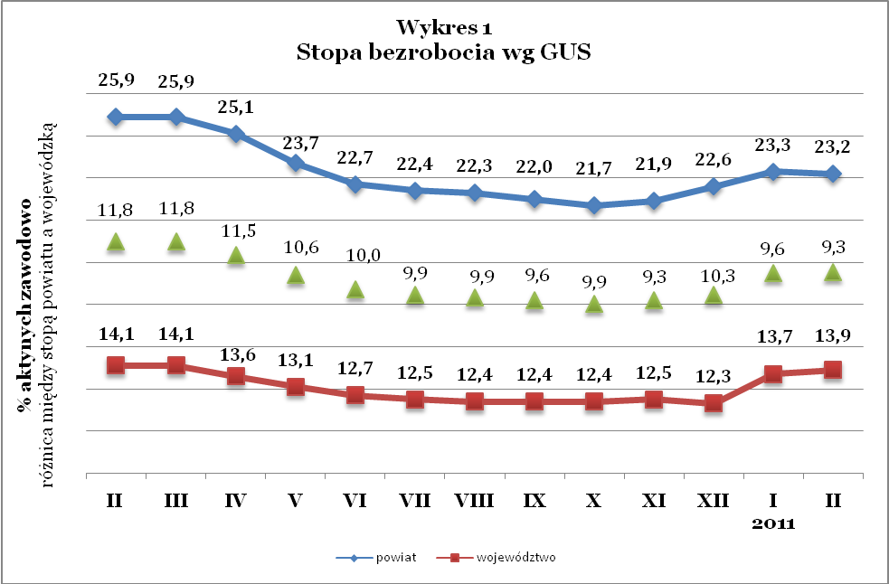

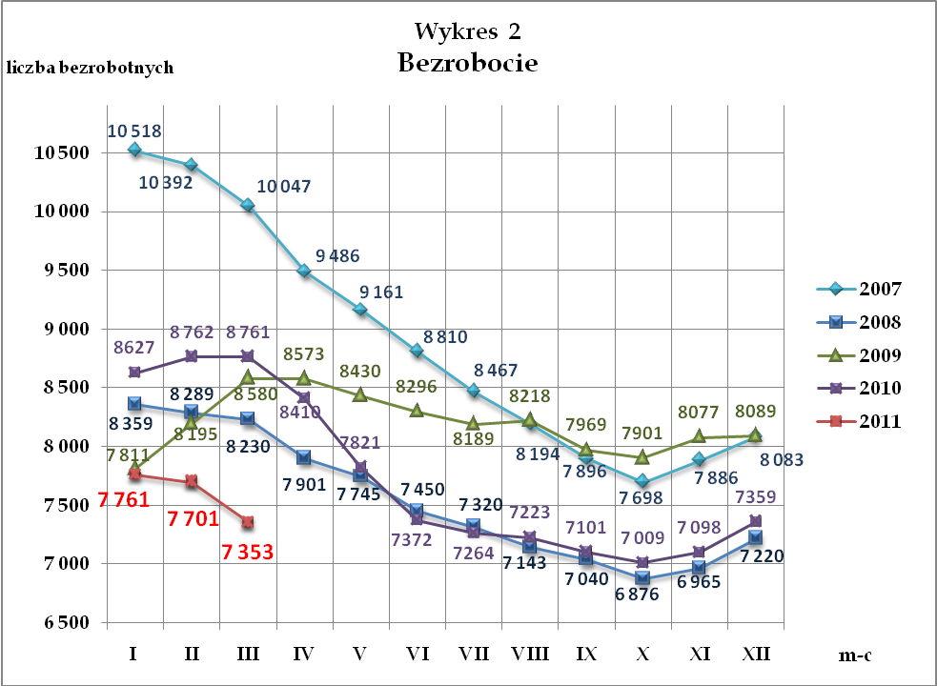
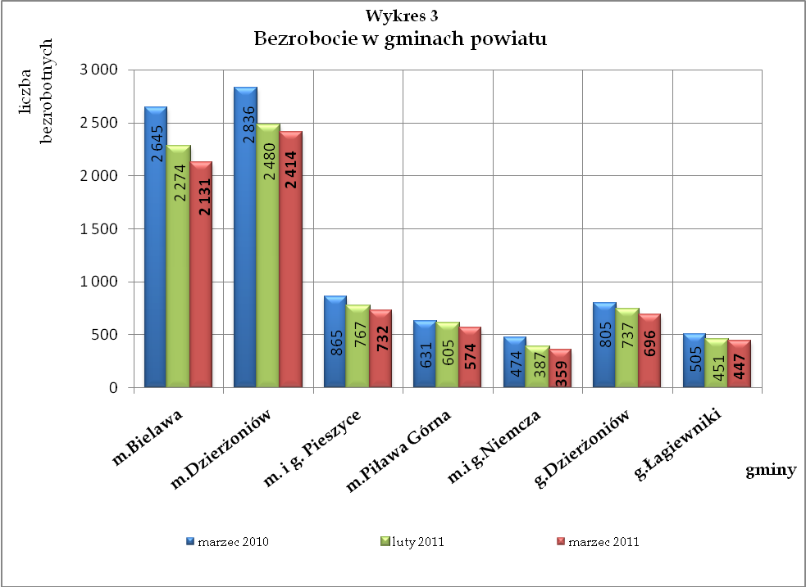

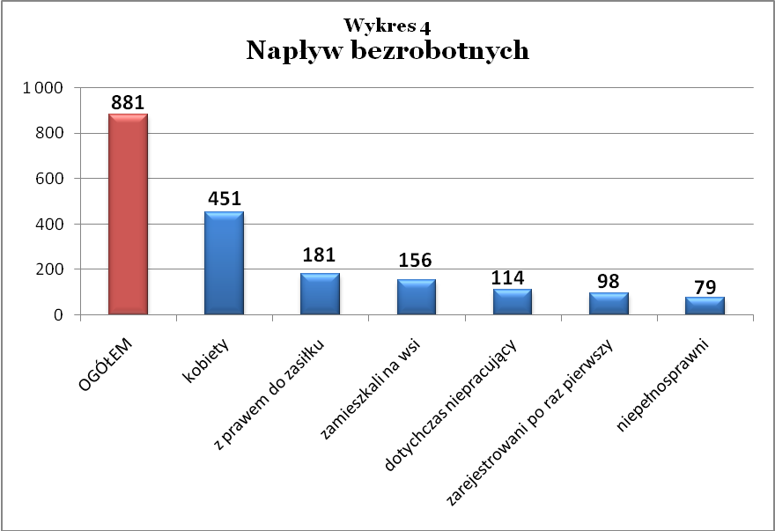

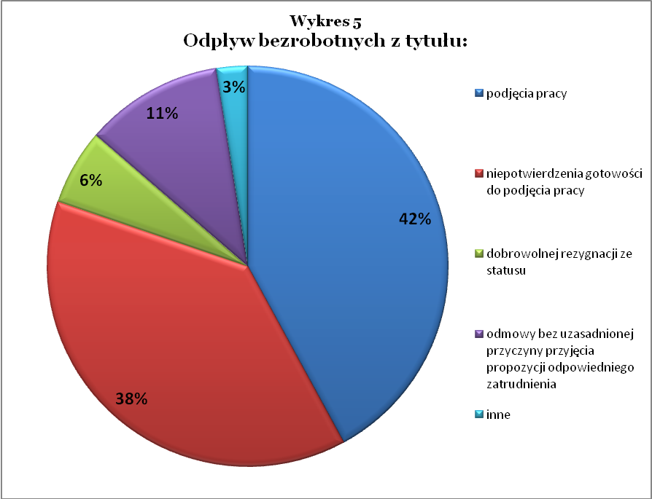

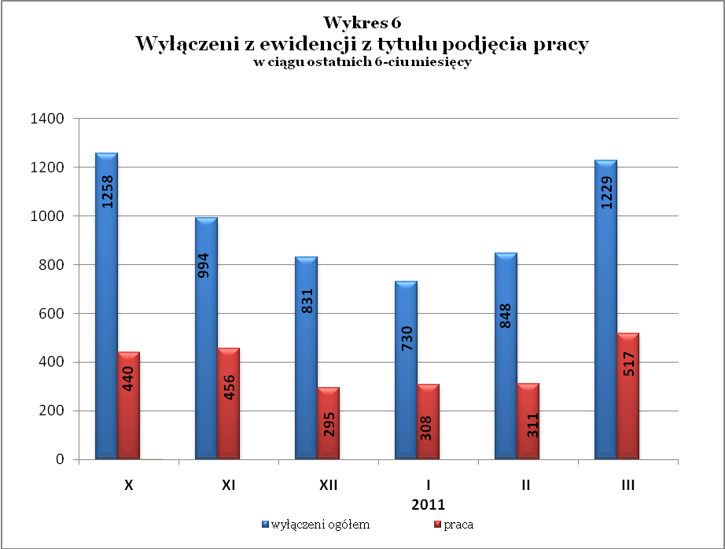

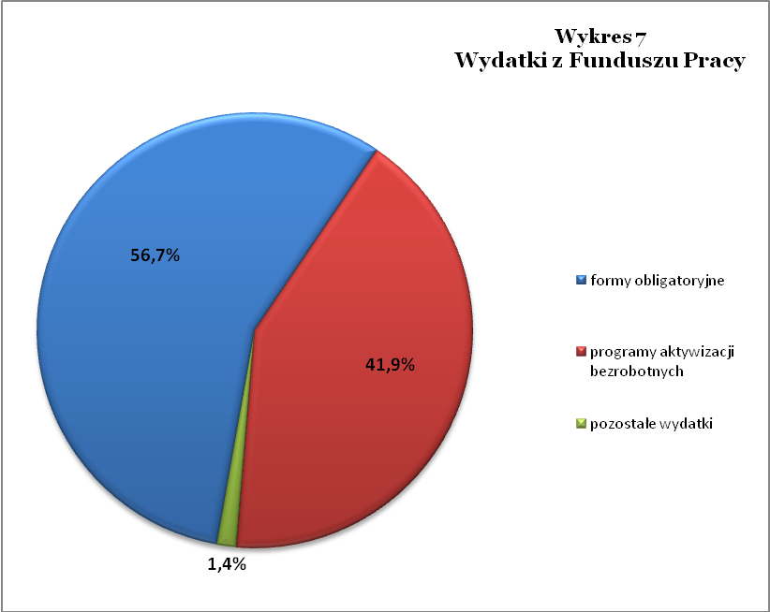

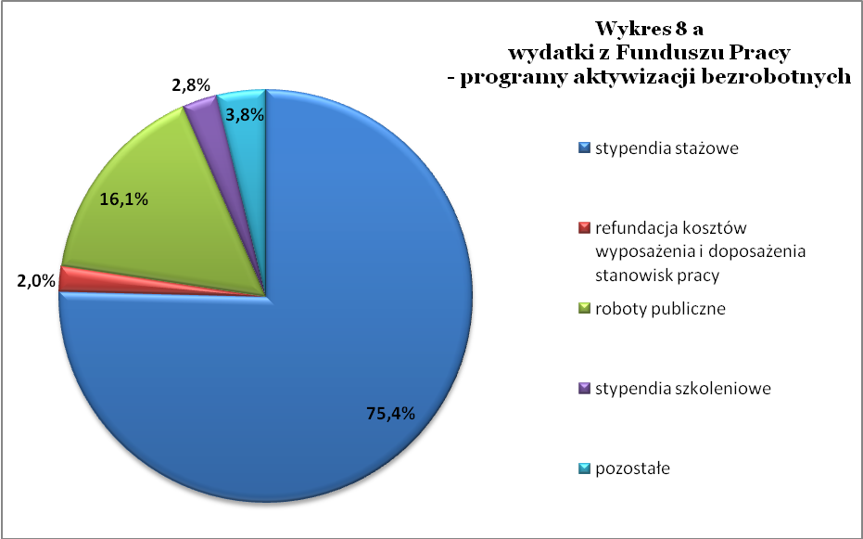

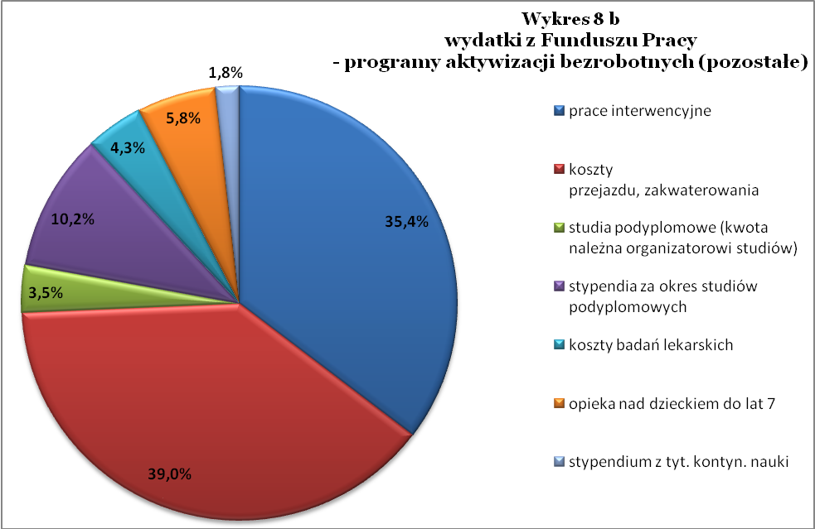

Tabela 1
Bezrobocie w gminach powiatu
gminy |  | liczba zarejestrowanych bezrobotnych |  |  |  |  |  | przyrost/spadek w stosunku do:
 |  |  |  |  |  |  |  | poprzedniego roku |  |  |  | poprzedniego miesiąca
 |  | III 2010 |  | II 2011 |  | III 2011 |  | ogółem |  | % |  | ogółem | %
m Bielawa | o | 2 645 |  | 2 274 |  | 2 131 |  | -514 |  | -19,4 |  | -143 | -6,3
m Bielawa | k | 1 190 |  | 1 105 |  | 1 062 |  | -128 |  | -10,8 |  | -43 | -3,9
m Dzierżoniów | o | 2 836 |  | 2 480 |  | 2 414 |  | -422 |  | -14,9 |  | -66 | -2,7
m Dzierżoniów | k | 1 331 |  | 1 222 |  | 1 192 |  | -139 |  | -10,4 |  | -30 | -2,5
m Pieszyce | o | 865 |  | 767 |  | 732 |  | -133 |  | -15,4 |  | -35 | -4,6
m Pieszyce | k | 395 |  | 368 |  | 372 |  | -23 |  | -5,8 |  | 4 | 1,1
m Piława Górna | o | 631 |  | 605 |  | 574 |  | -57 |  | -9,0 |  | -31 | -5,1
m Piława Górna | k | 275 |  | 268 |  | 276 |  | 1 |  | 0,4 |  | 8 | 3,0
m i g Niemcza | o | 474 |  | 387 |  | 359 |  | -115 |  | -24,3 |  | -28 | -7,2
m i g Niemcza | k | 210 |  | 181 |  | 182 |  | -28 |  | -13,3 |  | 1 | 0,6
g Dzierżoniów | o | 805 |  | 737 |  | 696 |  | -109 |  | -13,5 |  | -41 | -5,6
g Dzierżoniów | k | 356 |  | 345 |  | 343 |  | -13 |  | -3,7 |  | -2 | -0,6
g Łagiewniki | o | 505 |  | 451 |  | 447 |  | -58 |  | -11,5 |  | -4 | -0,9
g Łagiewniki | k | 227 |  | 224 |  | 231 |  | 4 |  | 1,8 |  | 7 | 3,1
Powiat | o | 8 761 |  | 7 701 |  | 7 353 |  | -1 408 |  | -16,1 |  | -348 | -4,5
 | k | 3 984 |  | 3 713 |  | 3 658 |  | -326 |  | -8,2 |  | -55 | -1,5

Tabela 2
Zmiany poziomu oraz dynamika bezrobocia
wyszczególnienie | liczba zarejestrowanych |  |  | przyrost/spadek w stosunku do:
wyszczególnienie |  |  |  | poprzedniego roku |  | poprzedniego miesiąca
wyszczególnienie | III 2010 | II 2011 | III 2011 | ogółem | % | ogółem | %
1. bezrobotni - ogółem | 8 761 | 7 701 | 7 353 | -1 408 | -16,1 | -348 | -4,5
w tym: kobiety | 3 984 | 3 713 | 3 658 | -326 | -8,2 | -55 | -1,5
mężczyźni | 4 777 | 3 988 | 3 695 | -1 082 | -22,7 | -293 | -7,3
z prawem do zasiłku | 2 427 | 1 921 | 1 827 | -600 | -24,7 | -94 | -4,9
bez prawa do zasiłku | 6 334 | 5 780 | 5 526 | -808 | -12,8 | -254 | -4,4
dotychczas niepracujący | 863 | 742 | 717 | -146 | -16,9 | -25 | -3,4
zamieszkali na wsi | 1 543 | 1 374 | 1 311 | -232 | -15,0 | -63 | -4,6
2. poszukujący pracy | 65 | 62 | 59 | -6 | -9,2 | -3 | -4,8

Tabela 3
Bezrobotni bez prawa do zasiłku
gminy | liczba bezrobotnych |  |  | w tym bez prawa do zasiłku |  |  | % udział bezrobotnych bez prawa do zasiłku
gminy | III 2010 | II 2011 | III 2011 | III 2010 | II 2011 | III 2011 | III 2010 | II 2011 | III 2011
m Bielawa | 2 645 | 2 274 | 2 131 | 1 879 | 1 721 | 1 580 | 71,0 | 75,7 | 74,1
m Dzierżoniów | 2 836 | 2 480 | 2 414 | 2 076 | 1 859 | 1 818 | 73,2 | 75,0 | 75,3
m i g Pieszyce | 865 | 767 | 732 | 640 | 589 | 566 | 74,0 | 76,8 | 77,3
m Piława Górna | 631 | 605 | 574 | 400 | 427 | 407 | 63,4 | 70,6 | 70,9
m i g Niemcza | 474 | 387 | 359 | 324 | 282 | 270 | 68,4 | 72,9 | 75,2
g Dzierżoniów | 805 | 737 | 696 | 599 | 570 | 549 | 74,4 | 77,3 | 78,9
g Łagiewniki | 505 | 451 | 447 | 361 | 332 | 336 | 71,5 | 73,6 | 75,2
POWIAT | 8 761 | 7 701 | 7 353 | 6 279 | 5 780 | 5 526 | 71,7 | 75,1 | 75,2

Tabela 4
Struktura i bilans bezrobotnych zarejestrowanych w końcu miesiąca sprawozdawczego
Bezrobotni będący w szczególnej sytuacji na rynku pracy |  |  | liczba zarejestrowanych bezrobotnych |  |  | przyrost/ spadek w porównaniu do miesiąca poprzedniego
 |  |  | II 2011 | III 2011 | % ogółu | przyrost/ spadek w porównaniu do miesiąca poprzedniego
Liczba bezrobotnych ogółem |  | o | 7 701 | 7 353 | 100% | -348
w tym: |  | k | 3 713 | 3 658 | 49,7% | -55
 | do 25 roku życia | o | 1 266 | 1 177 | 16,0% | -89
 | do 25 roku życia | k | 713 | 687 | 9,3% | -26
 | którzy ukończyli szkołę wyższą, do 27 roku życia | o | 50 | 48 | 0,7% | -2
 | którzy ukończyli szkołę wyższą, do 27 roku życia | k | 33 | 37 | 0,5% | 4
 | długotrwale bezrobotni | o | 3 563 | 3 443 | 46,8% | -120
 | długotrwale bezrobotni | k | 1 790 | 1 773 | 24,1% | -17
 | kobiety, które nie podjęły zatrudnienia po urodzeniu dziecka | k | 415 | 412 | 5,6% | -3
 | powyżej 50 roku życia | o | 2 152 | 2 114 | 28,8% | -38
 | powyżej 50 roku życia | k | 771 | 774 | 10,5% | 3
 | bez kwalifikacji zawodowych | o | 2 497 | 2 388 | 32,5% | -109
 | bez kwalifikacji zawodowych | k | 1 341 | 1 320 | 18,0% | -21
 | bez doświadczenia zawodowego | o | 1 114 | 1 060 | 14,4% | -54
 | bez doświadczenia zawodowego | k | 671 | 657 | 8,9% | -14
 | bez wykształcenia średniego | o | 4 753 | 4 526 | 61,6% | -227
 | bez wykształcenia średniego | k | 1 905 | 1 883 | 25,6% | -22
 | samotnie wychowujący co najmniej jedno dziecko do 18 roku życia | o | 755 | 766 | 10,4% | 11
 |  | k | 641 | 658 | 8,9% | 17
 | którzy po odbyciu kary pozbawienia wolności nie podjęli zatrudnienia | o | 168 | 156 | 2,1% | -12
 |  | k | 13 | 12 | 0,2% | -1
 | niepełnosprawni | o | 638 | 664 | 9,0% | 26
 | niepełnosprawni | k | 296 | 311 | 4,2% | 15

 | Tabela 5
Napływ i odpływ bezrobotnych
 | w y s z c z e g ó l n i e n i e | miesiąc sprawozdawczy |  |  | przyrost/spadek w porównaniu do:
 | w y s z c z e g ó l n i e n i e | 2010 | 2011
 | w y s z c z e g ó l n i e n i e | III | II | III | III 2010 | II 2011
 | 1. napływ bezrobotnych - ogółem | 923 | 788 | 881 | -42 | 93
 | w tym:
 | - kobiety | 406 | 379 | 451 | 45 | 72
 | - mężczyźni | 517 | 409 | 430 | -87 | 21
 | - z prawem do zasiłku | 248 | 198 | 181 | -67 | -17
 | - bez prawa do zasiłku | 675 | 590 | 700 | 25 | 110
 | - poprzednio pracujący | 821 | 699 | 767 | -54 | 68
 | - dotychczas niepracujący | 102 | 89 | 114 | 12 | 25
 | - niepełnosprawni | 56 | 63 | 79 | 23 | 16
 | - zamieszkali na wsi | 156 | 137 | 156 | 0 | 19
 | - zarejestrowani po raz pierwszy | 134 | 78 | 98 | -36 | 20
 | 2. odpływ bezrobotnych - ogółem | 924 | 848 | 1 229 | 305 | 381
 | w tym:
 | - kobiety | 433 | 401 | 506 | 73 | 105
 | - mężczyźni | 491 | 447 | 723 | 232 | 276
 | w tym m.in. z tytułu:
 | - podjęcia pracy | 443 | 311 | 517 | 74 | 206
 | - niepotwierdzenia gotowości  do pracy | 265 | 325 | 469 | 204 | 144
 | - dobrowolnej rezygnacji  ze statusu | 50 | 68 | 75 | 25 | 7

Tabela 6
Liczba osób niepełnosprawnych i poszukujących pracy zarejestrowanych w 2011 r.
 | miesiąc | liczba bezrobotnych | liczba osób | % | poszukujący pracy |  | %
 | miesiąc | ogółem w miesiącu | niepełnosprawnych | % | ogółem | w tym niepełnosprawni | %
 | styczeń | 7 761 | 626 | 8,07% | 66 | 34 | 0,85%
 | luty | 7 701 | 638 | 8,28% | 62 | 33 | 0,81%
 | marzec | 7 353 | 664 | 9,03% | 59 | 32 | 0,80%

